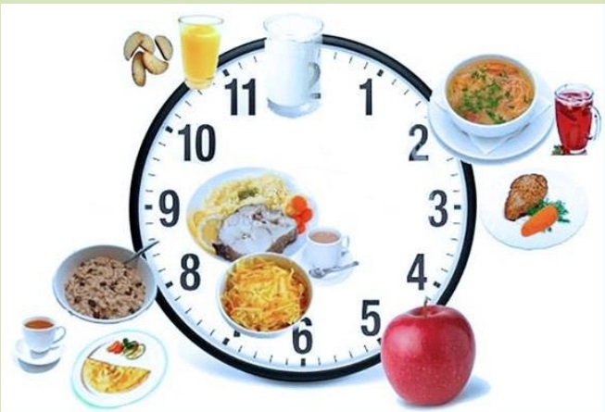**«Режим питания — это важно!»**

*режим питания*

Природа определила так, что все в этом мире имеет свой распорядок. Вовремя встает и заходит солнце, вовремя начинается зима и приходит лето. Физические циклы природы обусловили и биологические ритмы человека, о существовании которых людям известно с древних времён. Исходя из опыта и научных исследований целесообразно в одно и то же время ложиться спать, просыпаться, заниматься спортом и особенно необходимо ритмично организовать прием пищи.

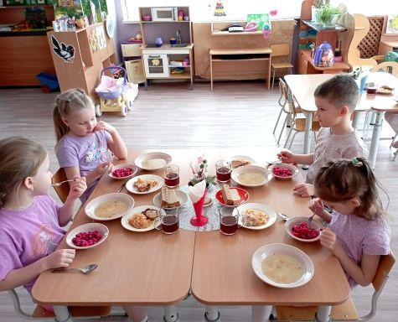     Одним из важнейших принципов рационального питания является прием пищи в одни и те же часы, кратность приемов пищи, соблюдение определенных интервалов между ними, количественное и качественное распределение пищи в течение дня. Поэтому в детском саду дети питаются всегда в одно и то же время, поэтому четко дозируются порции и тщательно реализуются нормативы содержания белков-жиров-углеводов, набор продуктов содержит норму калорий, которая необходима для восстановления энергетических затрат.

Однако помимо детского сада большую часть времени ребенок находится в домашних условиях. В период продолжительных каникул, выходных дней очень важно, чтобы родители не нарушали ритмичность питания детей, не ломали структуру питания, которая установлена его распорядком дня.

*Рекомендации по режиму кормления ребенка дошкольного возраста:*- не менее 4-5 раз приемов пищи в течение суток с обязательным ночным перерывом;  
- проведение кормления в установленные часы и с определенной продолжительностью (не кормить ребенка слишком быстро, но и не растягивать прием пищи более, чем на 30 минут);  
- в каждое кормление ребенок должен получать достаточное количество пищи, обогащенной белками, углеводами, минералами и витаминами;  
- по мере роста ребенка его рацион должен становиться более разнообразным.

*Промежутки между приемами пищи должны составлять не менее 3 и не более 4-4,5 часов,*поскольку в это время заканчивается переваривание пищи в желудке. Рациональный режим питания строится с учетом суточного ритма работы органов пищеварения, так как оно подчиняется тем же законам ритмичности, что и весь организм. Ночью и рано утром организм ребенка находится в состоянии естественного отдыха. Активность органов пищеварения к утру повышается и достигает максимума днем, постепенно снижаясь к вечеру. Существуют, конечно, и индивидуальные ритмы питания, разные, для «сов» и «жаворонков» и учитывать их необходимо. Но, совершенно неправильно, чтобы ваши маленькие «совята» весь вечер совершали подходы к холодильнику, выуживая из него все новые порции вкусняшек. Совершенно недопустимы также длительные перерывы в приеме пищи. Суточный рацион питания требует нескольких приемов пищи.

*Для предупреждения нарушения аппетита у ребёнка, необходимо соблюдать следующие условия:*  
- дети не должны сидеть за столом в ожидании еды - это быстро вызывает утомление;  
- избегать отрицательных эмоций во время кормления ребенка, позаботиться о создании спокойной обстановки;  
- недопустимо наказывать ребенка непосредственно перед приемом пищи;  
- не прибегать к насильственным приемам и наказанию при нежелании ребенка есть;  
- отказаться от стремления, во что бы то ни стало накормить ребенка, отвлекая его внимание от еды уговорами, сказками, музыкой, игрушками, чтобы заставить принимать пищу неосознанно.

Организуя режим питания дошкольника в соответствии с особенностями растущего организма, взрослый закладывает основы здорового будущего ребёнка!

Таким образом, соблюдая режим питания, объединяя свои усилия, работая совместно родители и детский сад, с участием самого ребенка, должны сделать все, чтобы питание было организовано правильно, а юные граждане росли здоровыми.